Консультативный пункт муниципального казенного дошкольного образовательного учреждения «Волчихинский детский сад №2» создан на основе нормативных документов:

* Федеральный закон Российской Федерации от 29 декабря 2012 г. N 273-ФЗ

"Об образовании в Российской Федерации"

* Письмо Минобрнауки России от 31.01.2008 №03-133 «О внедрении различных моделей обеспечения равных стартовых возможностей получения общего образования для детей из разных социальных групп и слоев населения»
* Приказ Министерства образования и науки Российской Федерации (Минобрнауки России) от 17 октября 2013 г. N 1155 г. Москва

"Об утверждении федерального государственного образовательного стандарта дошкольного образования"

**Цель** работы консультативного пункта с детьми:

Предоставление муниципальное услуги пооказанию консультативной и методической помощи  родителям (законным представителям), воспитывающим детей дошкольного возраста на дому, по вопросам воспитания, обучения и развития ребенка от 1,5 до 3 лет,  для развития у них педагогической компетентности  по отношению к собственным детям.

**Задачи** в работе с детьми:

* + - Формирование чувства защищенности, внутренней свободы и доверия к окружающему миру;
    - социализация личности, развитие речи;
    - развитие двигательных умений детей, познавательных способностей
    - профилактика и преодоление стрессовых состояний у детей
    - развитие у детей и взрослых навыков взаимодействия друг с другом;
    - развитие любознательности как основы познавательной активности у дошкольников;
    - совершенствование зрительного, слухового и кинестетического восприятия, развитие чувства пространства и чувства ритма;

Работу с родителями (законными представителями) и детьми, не посещающими МКДОУ, осуществляют педагоги и специалисты МКДОУ «Волчихинский детский сад №2»: воспитатели, логопед, медицинская сестра, музыкальный руководитель, старший воспитатель, заведующий. Координирует работу старший воспитатель.

**Задачи** в работе с родителями (законными представителями):

* + - Повышение педагогической компетентности родителей (законных представителей) в вопросах воспитания и развития;
    - Повышение у родителей (законных представителей) педагогической куль­туры.

Специалисты и педагоги консультативного пункта:

Заведующая МКДОУ «Волчихинский детский сад №2» - Ефремова Т.П.

Старший воспитатель – Колмакова Татьяна Сергеевна

Логопед - Архипова Марина Николаевна  
Музыкальный руководитель – Колесников Валерий Алексеевич

Медицинская сестра – Евтушенко Антонина Петровна

Воспитатели всех возрастных групп

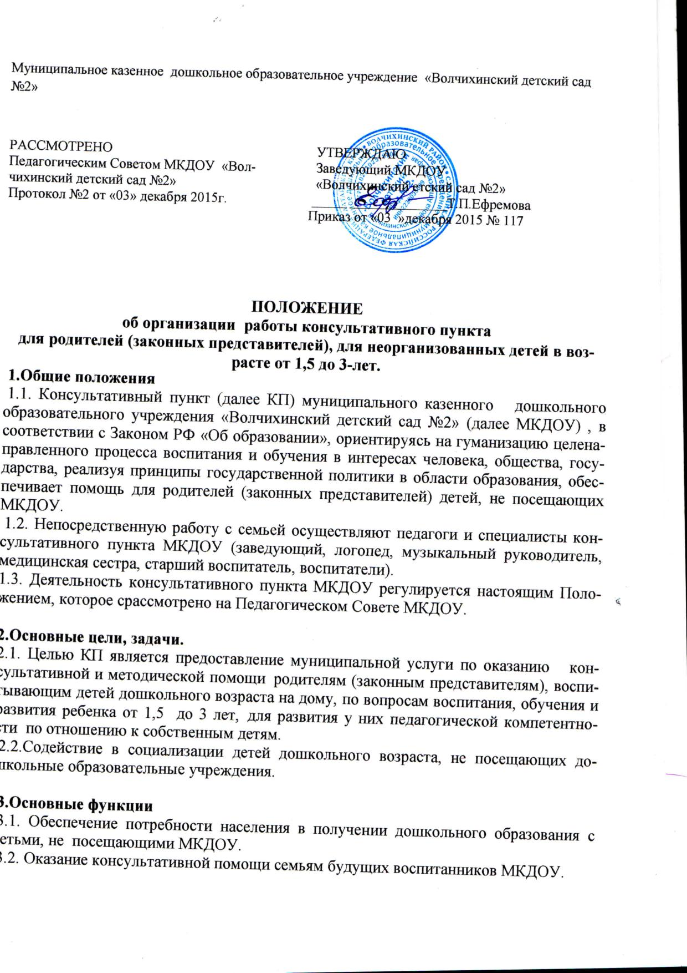

**4. Содержание деятельности КП**

4.1. Организация педагогической помощи родителям (законным представителям) в КП строится на основе интеграции деятельности специалистов и педагогов МКДОУ: логопеда, музыкального руководителя, медицинской сестры, старшего воспитателя, воспитателей.

4.2. Консультирование родителей (законных представителей) может проводиться одним или несколькими специалистами одновременно.

4.3. Количество специалистов, привлеченных к работе в КП, определяется направлениями деятельности консультативного пункта.

4.4. Работа с родителями (законными представителями), воспитывающими детей дошкольного возраста на дому в КП, проводится в различных формах: групповых, подгрупповых, индивидуальных.

**5. Организация деятельности консультационного пункта**

 5.1. Консультационный пункт организуется при наличии необходимых материально-технических условий и кадрового обеспечения (в помещениях, отвечающих  санитарно-гигиеническим, противоэпидемическим условиям и правилам пожарной безопасности.)

 5.2.Консультационный  пункт функционирует на основании приказа заведующего МКДОУ.

5.3.Часы работы консультационного пункта определяются расписанием работы специалистов.

5.4. Прием родителей в КП осуществляется путем предварительного объявления, размещенного на сайте МКДОУ и в СМИ.

 5.4. Старший воспитатель  организует работу  консультативного пункта в МКДОУ, в том числе:

 - обеспечивает работу специалистов МКДОУ в соответствии с режимом работы консультативного пункта;

 - определяет функциональные обязанности специалистов консультативного  пункта для родителей (законных представителей) детей, не посещающих дошкольное образовательное учреждение;

 - осуществляет учет работы специалистов консультативного пункта;

 - назначает ответственных педагогов за подготовку материалов консультирования;

- разрабатывает годовой план работы КП и контролирует его исполнение.

 5.5.Непосредственную работу с семьей осуществляют педагоги и специалисты МКДОУ через практические занятия с детьми, развлечения, консультации, прогулки, наблюдения, работу круглого стола, практические семинары, мастер – классы.

**6.Права и ответственность**

*Родители имеют  право:*

 6.1.Ha получение квалифицированной помощи, направленной на повышение

 педагогической компетентности родителей по вопросам воспитания,  психофизического  развития детей, индивидуальных возможностей и состояния здоровья детей.

 6.2. На высказывание собственного мнения и обмен опытом в вопросах воспитания и развития детей.

*МКДОУ имеет право:*

 6.3. На внесение корректировок в план работы консультационного пункта с учётом интересов и потребностей родителей.

 6.4. На предоставление квалифицированной помощи родителям.

*Ответственность:*

 6.5. МКДОУ несёт ответственность за выполнение закреплённых за ним задач и функций по организации работы консультационного пункта.

**7. Контроль за деятельностью**

 7.1.Отчёт о деятельности консультационного пункта заслушивается на итоговом заседании педагогического совета МКДОУ.

**8. Делопроизводство**

8.1.  Для обеспечение деятельности КП разрабатывается нормативно – правовая документация:

- положение о КП;

- приказ об открытии КП;

- годовой план работы КП;

- расписание работы КП;

- журнал учета работы консультативного пункта психолого-педагогической помощи семьям, воспитывающим детей дошкольного возраста на дому;

- журнал регистрации родителей (законных представителей), посещающих консультативный пункт ДОУ.

**9. Заключительные положения**

9.1. Настоящее Положение вступает в действие с момента издания приказа заведующей МКДОУ.

9.2. Изменения и дополнения вносятся в настоящее Положение согласно изменениям в нормативно – правовой базе по предоставлению услуг дошкольного образования и подлежат утверждению заведующего МКДОУ.

9.3. Срок действия положения не ограничен. Данное положение действует до принятия нового.